收藏！近500种合同示范文本免费下载！
租房、买车、跟团旅游
……
生活中许多地方都得用上合同
合同怎么写？
条款怎么定？
会不会遇到霸王条款？
别着急“全国合同示范文本库”来帮你！
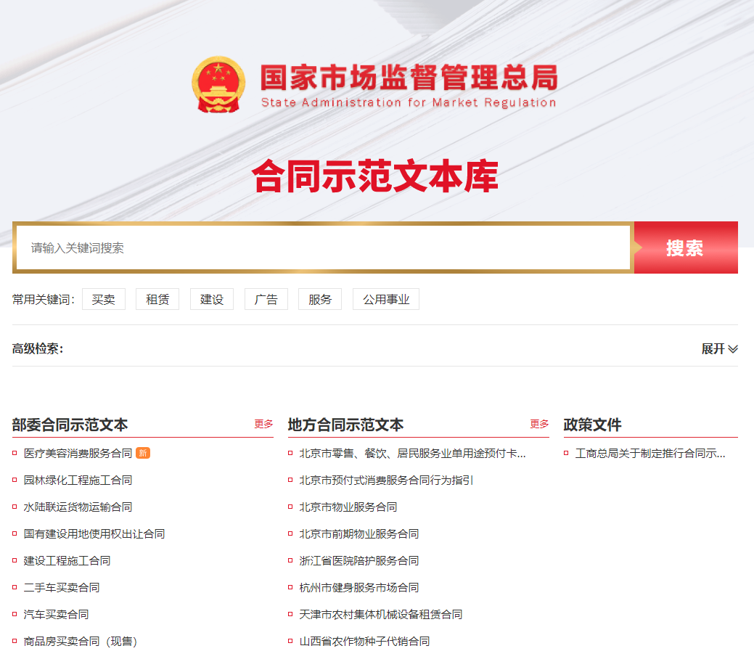
“全国合同示范文本库”包括“部委合同示范文本”和“地方合同示范文本”两个分类，收录国家市场监督管理总局以及各省级市场监管部门制定发布的合同示范文本近500种，内容涵盖房地产买卖、汽车买卖、旅游服务、教育培训、医疗美容消费服务等各个方面，并针对不同交易场景中可能遇到的法律问题作出了专门的风险提示。
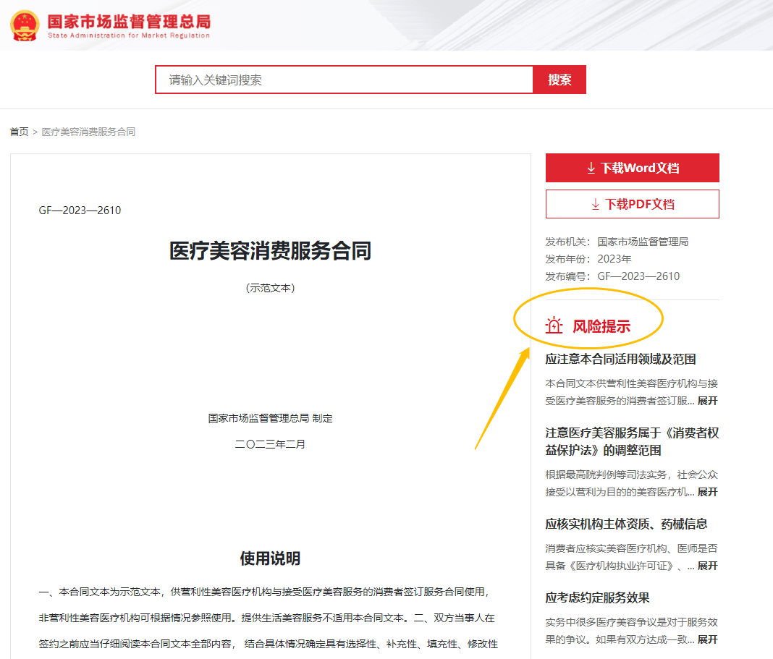
文本库的推出既是对《中华人民共和国民法典》第四百七十条“当事人可以参照各类合同的示范文本订立合同”的具体落实，更是解决广大消费者各类合同难题的有力举措。

“全国合同示范文本库”怎么用？

方式一
1.登录“国家市场监督管理总局”官方网站（https://www.samr.gov.cn/）
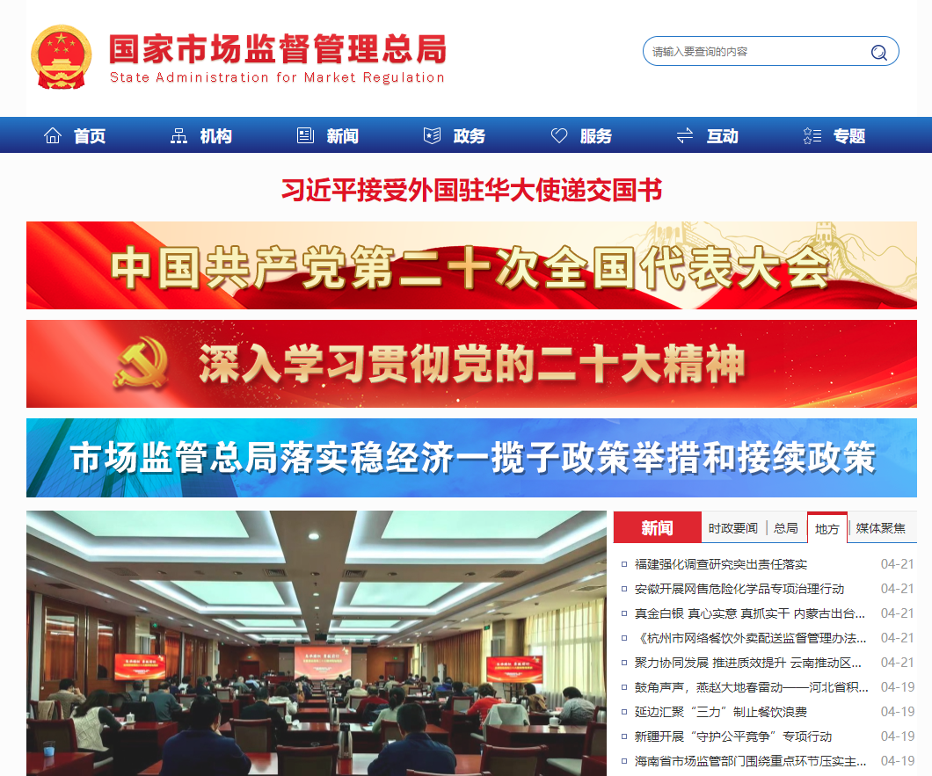
2.找到首页的“服务版块”，点击“合同示范文本库”
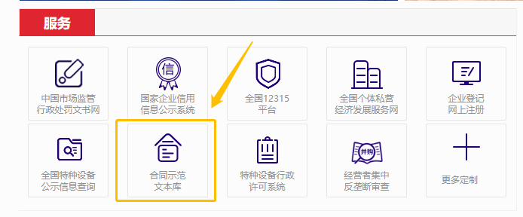
3.在文本库首页使用关键词搜索，即可一站查询、免费下载各类合同示范文本
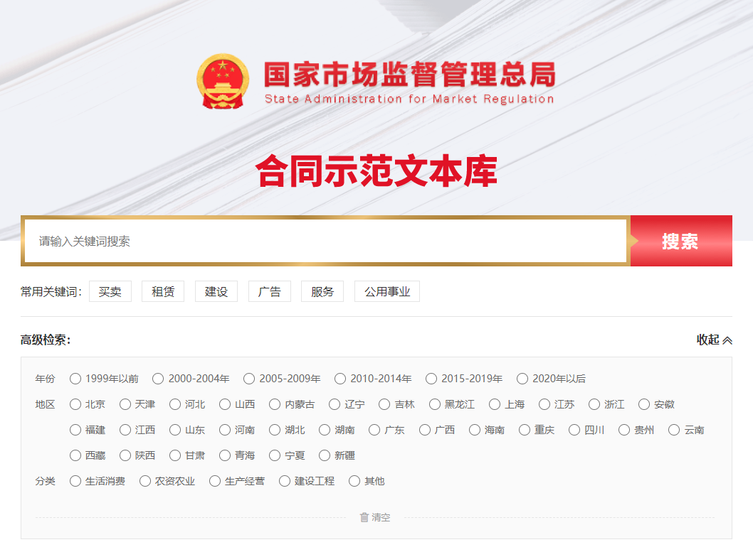

方式二
1.点击关注“市场监管半月沙龙”微信公众号

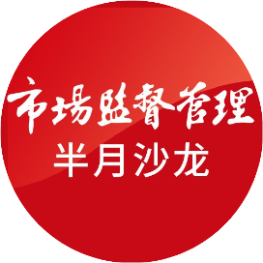
市场监管半月沙龙
我们将为您提供市场综合监督管理、统一登记注册、市场监管综合执法、反垄断统一执法、规范和维护市场秩序、质量强国战略、工业产品质量安全、食品安全、特种设备安全监管、统一管理计量标准、检验检测、认证认可、知识产权、药品监管工作等热点信息。
1133篇原创内容
公众号

2.点开“产品活动”菜单栏，点击“合同示范文本库”
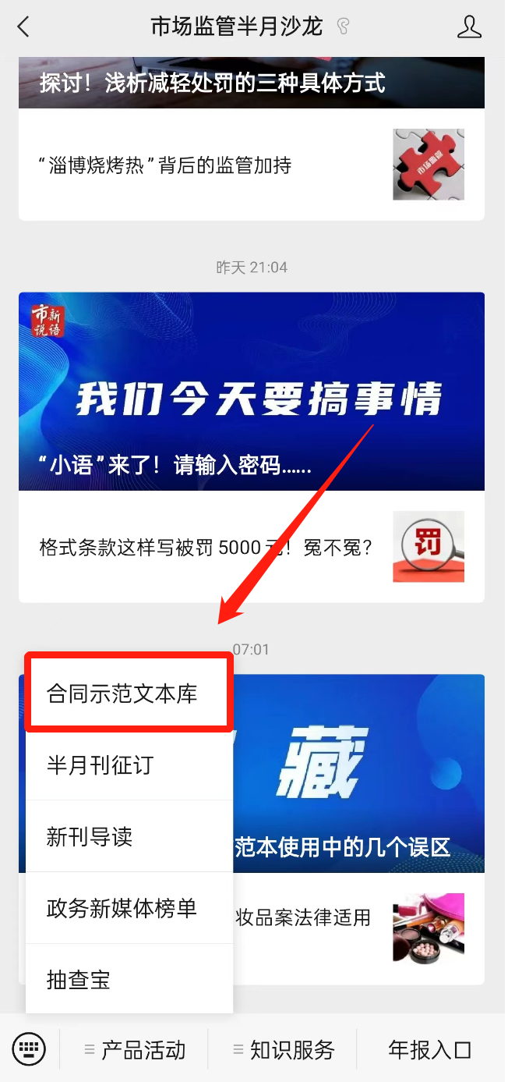

3.在文本库首页使用关键词搜索，即可一站查询、免费下载各类合同示范文本

使用合同示范文本签订合同的重要性

01对于经营者
合同示范文本对交易中当事人各方的权利义务分配、责任划分、纠纷解决等作出了较为合理的示范性规定。经营者参照示范文本与消费者订立合同，可便捷有效提高格式合同的专业性与合法性，从而减少因合同内容不规范而产生的消费纠纷，减少可能产生的交易风险以及法律风险。
02对于消费者
消费者在与经营者签订合同前，可以登录文本库查询、下载相关的合同示范文本，确定经营者所提供的合同文本是否参照使用示范文本来制定，有效避免各类“合同陷阱”。

发现经营者未参照示范文本制定合同的，要让经营者解释未参照的内容及理由，仔细甄别未参照部分条款，并可根据实际约定进行充分协商，达成一致后对文本中的条款进行修改、删减、补充和完善。
03对于行政主管部门和行业协会
应结合自身职责，积极宣传推行并鼓励本行业企业参照已发布的合同示范文本订立合同，源头规范签约履约行为，有效遏制行业内合同欺诈、霸王条款等问题的发生，保障行业健康有序发展。

此外，为进一步减少日常审核工作负担，降低内容出错风险，保障内容的合规性及严谨性，我们还为大家带来了“市场监管融媒审核宝”工具。

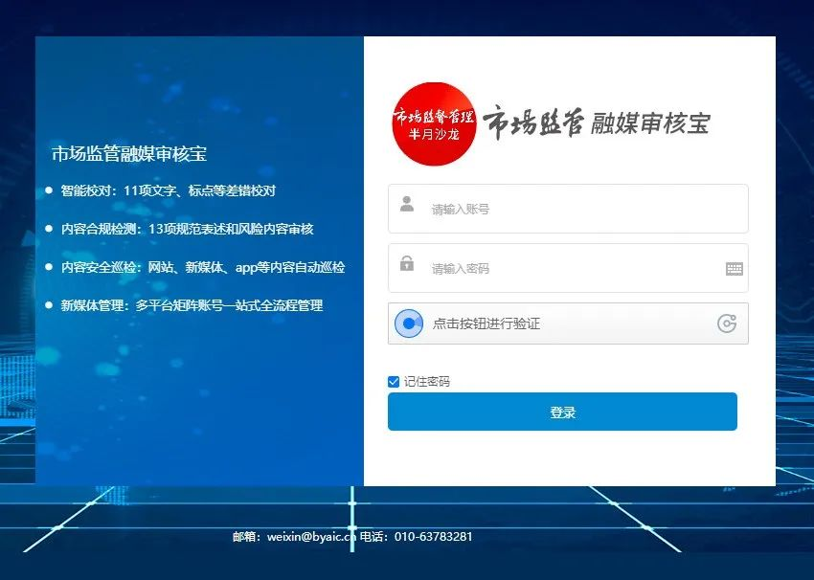
（点击图片了解产品详情）

市场监管融媒审核宝是一款专业的文档深度扫描、自动巡检产品，通过综合应用局部上下文特征语法模型和自然语言语义分析技术，能够对日常公文、网站文章、媒体报道、新媒体稿件、图片、视频等在发布前进行自动化、智能化的错误及敏感词检测，快速识别政治敏感内容、常见错别字、不规范表述等并给出高亮提示和纠错建议。

